Анализ работы ШМО естественно-гуманитарного цикла за 2011-2012 учебный год
Представлен на методический совет 14.05.2012 г.;
подготовлен Т. А. Удиловой – председателем ШМО

ШМО естественно-гуманитарного цикла состоит из 6 человек, преподающих такие предметы как история, обществознание, география, биология и химия. Численный состав составляет 20 % от числа педагогов школы. Средний возраст педагогов – 40 лет, средняя продолжительность педагогического стажа – 20 лет. Независимо от возраста и педагогического стажа все педагоги МО живут в ногу со временем и постоянно пополняют свой багаж знаний, обучаясь на краткосрочных семинарах, либо проходя полноценную курсовую подготовку. Новым веяньем в данном направлении стало прохождение КПК дистанционно, что не накладывает негативного отпечатка на образовательный процесс.
Работа МО велась согласно утверждённому плану на первом заседании, на котором были утверждены индивидуальные методические темы, общая цель и задачи на текущий учебный год.
1. Общая методическая цель ШМО:
Освоение и внедрение современных технологий качественного обучения в образовательный процесс для развития обучающихся и сохранения их здоровья с одной стороны и совершенствования профессиональных компетентностей и творчества педагогов с другой стороны.
2. Индивидуальные методические темы по самообразованию:
ФИО педагога | Тема по самообразованию
Удилова Татьяна Александровна | Формирование ценностного отношения к здоровью посредством содержания предмета, АМО, ТРКМ и решения открытых задач
Кутькова Ирина Николаевна | Пропаганда здорового образа жизни в курсе биологии как залог сохранения здоровья учащихся
Капанина Татьяна Валентиновна | Развитие устной речи обучающихся средствами урока географии
Головей Лариса Михайловна | Воспитание гражданственности и патриотизма средствами уроков истории и обществознания
Рац Светлана Ивановна | Применение на уроках химии технологии ТРИЗ для развития мышления и формирования навыков самостоятельной работы
Слепченко Владимир Михайлович | Формирование умений синтеза и анализа посредством использования в ОП кейс-технологии и решения открытых задач
Исходя из поставленной цели, педагогам ШМО необходимо было заниматься освоением технологий качественного обучения, что и наблюдалось в течение учебного года. Технологию ТРИЗ осваивают в нашем МО три педагога: Рац С. И., Слепченко В. М. и Удилова Т. А., которая, кроме этой технологии, активно внедряет в ОП ТРКМ и строит обучение на основе компетентностного подхода. Все педагоги нашего МО на конец учебного года находятся на разной стадии разработки и описания собственной методической системы, но общим положительным моментом является то, что никто не стоит на месте:
- Кутькова И. Н. выбрав методическую тему «Пропаганда здорового образа жизни в курсе биологии как залог сохранения здоровья учащихся» занимается систематизацией учебного содержания нацеленного на пропаганду ЗОЖ, регулярно проводит физкультминутки на уроках;
- Капанина Т. В. В рамках своей методической темы «Развитие устной речи обучающихся средствами урока географии» работает над систематизацией форм организации учебного занятия стимулирующих развитие устной и письменной речи обучающихся;
- Рац С.И. работает над систематизацией учебного содержания подходящего для применения технологии ТРИЗ и систематизацией форм организации учебного занятия стимулирующих развитие самостоятельности, так как именно этого требует выбранная тема по самообразованию «Применение на уроках химии технологии ТРИЗ для развития мышления и формирования навыков самостоятельной работы»;
- Головей Л.М. работает над систематизацией учебного содержания создающего условия для воспитания гражданственности и патриотизма, для преподаваемых ею предметов такая методическая тема является актуальной и эргономичной;
- Слепченко В. М. работает над систематизацией методических приёмов и средств обучения, способствующих формированию умений анализа и синтеза исторических фактов в процессе использования на уроках ТРИЗ и кейс-технологии;
- Удилова Т.А. работает над внедрением в широкую практику ТРКМ. Для освоения теоретических основ применения данной технологии Татьяна Александровна приняла участие во всероссийской педагогической видеоконференции по теме «Критическое мышление: технология и приёмы». Кроме того, Удилова Т.А. продолжает применять в образовательном процессе компетентностный подход и, участвуя в межрегиональном ТКП «Компетентностно-ориентированный урок», научилась разрабатывать компетентностно-ориентированные задания (КОЗы) с учётом формируемых УУД и планировать урок с их применением. По оценкам жюри её работа в данном проекте была отмечена двумя дипломами: дипломом победителя в номинации «Лучший компетентностно-ориетированный урок» и дипломом за I место по итогам выполнения всех заданий проекта.
Сравнительный анализ успеваемости и качества обучения показал, что средний показатель абсолютной успеваемости в нашем ШМО находится на уровне 99,9 %, а средний показатель качественной успеваемости составляет 69,7 %. И тот и другой показатель выше таковых средних по школе. В рамках ШМО самое высокое качество обучения даёт Кутькова И.Н. (95,3 %), также выше среднего показателя качественной успеваемости работает Головей Л. М. на уроках обществознания (76 %). У Капаниной Т. В. Этот показатель соответствует среднему по ШМО. Самый низкий показатель качественного обучения имеют Головей Л. М. на уроках истории – 57,3 % и Рац С. И. – 59 %. У остальных педагогов данный показатель учебной деятельности колеблется в пределах от 65,3 % (Удилова Т. А.) до 68 % (Слепченко В. М. – общество и 66,7 % – история). С показателем 100 % абсолютной успеваемости работают Кутькова И. Н., Капанина Т. В., Удилова Т. А. и учителя обществознания – Головей Л. М. и Слепченко В. М.
К показателям результативности учебной деятельности педагогов мы также отнесли и качество подготовки участников олимпиадного движения.
Таб.1 Результаты школьного этапа ВОШ
ФИО педагога | Предмет | Количество участников | Количество призеров | Количество победителей | % качества
Удилова Т. А. | Биология | 41 | 11 | 6 | 41%
Удилова Т. А. | Экология | 5 | 1 | 3 | 80%
Кутькова И. Н. | Биология | 16 | 6 | 1 | 44%
Головей Л. М. | История | 11 | 7 | 3 | 90%
Головей Л. М. | Общество | 19 | 13 | 3 | 84%
Слепченко В. М. | История | 9 | 3 | 3 | 67%
Рац С. И. | Химия | 6 | 3 | 2 | 83%
Капанина Т. В. | География | 24 | 5 | 5 | 42%

По итогам организации участия обучающихся в школьном этапе Всероссийской олимпиады школьников следует отметить следующее:
- Общее количество участников школьного этапа Всероссийской олимпиады школьников составило 131 человек, из них 26 победителей и 49 призёров.
- Самое массовое участие из числа возможных участников было организовано учителями биологии Кутьковой И. Н. и Удиловой Т. А (16 + 41 чел = 57)
- Качество выполнения олимпиадных работ в среднем составило 57 %
- Наилучшее качество выполнения олимпиадных работ показали учащиеся по истории в 9 – 11 кл и обществознанию (учитель Головей Л. М.). Незначительно им уступили обучающиеся выполнявшие работы по химии (учитель Рац С. И.) и экологии (учитель Удилова Т. А.)
Таб. 2 Результаты муниципального этапа ВОШ
ФИО педагога | Предмет | Количество участников | Количество призеров | Количество победителей | % качества
Удилова Т. А. | Биология | 11 | 4 | 1 | 45,5 %
Удилова Т. А. | Экология | 3 | 1 | 2 | 100 %
Головей Л. М. | История | 6 | 0 | 0 | 0 %
Головей Л. М. | Общество | 5 | 0 | 0 | 0 %
Рац С. И. | Химия | 4 | 1 | 1 | 50 %
Капанина Т. В. | География | 8 | 1 | 0 | 12,5 %
Сравнительный анализ результатов школьного и муниципального этапов олимпиадного движения выявил несоответствие в итогах по истории и обществознанию: на школьном этапе процент качества выполнения был завышен и не подтвердился на муниципальном этапе. Снижение процента качества выполнения олимпиадных работ наблюдается у детей подготовленных Рац С. И. – с 83 % до 50 % и Капаниной Т. В. – с 42 % до 12,5% и наоборот возрастание качества с 41 % до 45,5% по биологии и с 80 % до 100 % по экологии – учитель Удилова Т. А. Учителя нашего МО подготовили победителей на муниципальном этапе ВОШ по биологии, экологии и химии. Призеры были подготовлены Удиловой Т. А., Рац С. И. и Капаниной Т. В. Число победителей и призёров на муниципальном этапе составило по МО 11 человек, это составляет % 69 от общего числа (16 чел) таковых по школе.
Согласно установленному проходному баллу жюри регионального этапа ВОШ возможность принять участие в данном этапе получили из 11, только 5 человек, это участники ВОШ по химии и экологии. Участие на данном этапе не показало высоких результатов. Никто из учеников, принявших участие, не вышел в призёры или победители. Следует отметить только хороший результат Герасименко Дарьи по химии – она вошла в 10 лучших участников олимпиады.
За подготовку участников регионального этапа Рац С. И. и Удилова Т. А. были награждены грамотами образовательного учреждения.
Говоря о результатах внеклассной работы, следует выделить три показателя: качество проведения предметной декады, качество командного участия во внешних проектах и конкурсах и качество работы с одарёнными детьми.
Поподробнее о каждом направлении работы.
В рамках декады естественных наук, проходившей с 19 по 24 апреля, учителями Кутьковой И. Н. и Удиловой Т. А. были проведены интеллектуальные состязания в 6 – 10 кл, в которых были задействованы все учащиеся, так как турниры на победителя проходили между командами внутри каждого класса, а общие баллы заработанные классом сравнивались с баллами, набранными параллельным классом.
В 6-х кл проходила игра «Кругосветка с культурными растениями», победитель 6Б кл, в 7-х кл – интеллектуальный турнир «Птичий базар», победитель 7Б кл, в 8-х кл – блиц-турнир «Человек от А до Я», победитель 8Б кл, среди 9-10 кл интеллектуальное состязание проходило по типу телевизионной передачи «Своя игра» по теме «Растительный и животный мир нашей планеты», 1 место в этом состязании занял 10 кл, 2 место – 9А кл и 3 место по количеству набранных баллов было присуждено 9Б кл
Рац С. И. провела для 9 кл. интеллектуальную игру «Путешествие по континенту «Химия»», победителем в которой стал 9Б кл. Все классы были отмечены дипломами и грамотами. Сценарные планы вышеназванных педагогических событий могут быть добавлены в банк методических разработок для классных руководителей, так как схема их проведения и предметное содержание от учителя не требуют специальной подготовки и могут быть использованы с учётом возраста участников для экологического воспитания любым педагогом нашей школы.
Стечение обстоятельств не позволило провести тематические линейки ко Дню Земли, которые планировались, так как на эту же неделю выпало проведение УИК «Сохранение природного и культурного наследия человечества» в рамках работы межрегионального фестиваля «Белая берёза», что потребовала выезд в г. Омск и нарушило планы по подготовке тематической линейки.
В уходящем учебном году не наблюдалось массового командного участия в ТКП, т. е. этот показатель был значительно снижен по сравнению с предыдущим учебным годом в силу различных обстоятельств. В течение года только команда 7-х классов приняла участие в ТКП «Чудеса Омского Прииртышья» под руководством Удиловой Т. А., по итогам участия в котором приобрела статус «участники проекта» о чём свидетельствует полученный сертификат, отстав от лидеров проекта на 4 балла. Средний процент качества выполнения заданий по этапам составил 94 %. Материалы, собранные в ходе выполнения заданий проекта, могут быть использованы для подготовки кл. часов по духовно-нравственному и патриотическому воспитанию. Ознакомиться с ними можно в папке ШМО естественно-гуманитарного цикла за 2011/2012 учебный год.
Головей Л. М. подготовила к участию в муниципальном конкурсе команд молодых политиков «Новое поколение» команду 11 классов и успешно выступили в нём, заняв III место. Данный конкурс преследовал важную цель – формирование у молодёжи активной жизненной позиции в политической жизни страны и способствовал формированию таких умений как аргументированный диалог, критическое мышление, проективных умений: целеполагание, планирование собственной деятельности, прогнозирование результатов.
Индивидуальная работа с обучающимися велась разносторонне, но в основном ею занималась Удилова Т. А. Анализ результатов за год позволяет выявить группу обучающихся с одарённостью в области естествознания, которые индивидуально активно принимали участие в конкурсах, турнирах, олимпиадах, конференциях по предмету. Участие дети принимали как в уже ставших традиционных конкурсах, так и в новых. В большинстве случаев наблюдаются высокие результаты:
- Межрегиональная УИК «Сохранение природного и культурного наследия» фестиваля «Белая берёза» – результативность 50 %, так как из двух участников один лауреат Миновская Т., Романова Е. – участник .
- Районная и региональная НПК НОУ « Поиск»: участники Романова Е., Блинова А. По итогам районной НПК результат 100 % - обе девочки стали лауреатами, в областной участие принимала только Блинова А., но её статус – участник НПК, т. е. результат составляет 0 %
- Областная НПК «Исследователи природы» – результативность 50 %, так как из двух участников один лауреат – Миновская Т., а Блинова А.– участник .
- Конкурс экологических проектов «Твой след на Земле», организованный всероссийским детским центром «Орлёнок» – Блинова А. участник – 0 %.
- Всероссийский конкурс детских презентаций «Чистая Земля» – Блинова А. лауреат II степени – 100 %.
- Региональная дистанционная олимпиада по биологии «Дистант+», организованная Центром дистанционных технологий в образовании «Дистант+» и Омским государственным университетом им. Ф.М. Достоевского. Лицо нашего школы в данном мероприятии представляли две ученицы: Бабаева Маргарита, ученица 9^{Б} класса, заняла II место среди участников старшей возрастной группы (9 - 11 кл) и Блинова Анна, ученица 8^{Б} класса, стала лауреатом среди участников средней возрастной группы (7 - 8 кл).Хочется отметить, что соперниками были в основном дети из химико-биологических классов и лицеев. Данный факт в большей степени подчёркивает значимость нашей победы (100 %).
- I Всероссийский дистанционный блиц-турнир по биологии «Росток». проходившем на образовательном портале "Фактор роста". Результаты следующие: Блинова Анна (8 класс) набрала 22 балла из 25 возможных, это 4 результат по России из 346 участников и 4 результат по Омской области из 49 участников, 1 по Называевскому району и по нашему ОУ. Коломыцева Анастасия (10 класс) также набрала 22 балла из 25 возможных, это также 4 результат по России из 185 участников, 3 по Омской области из 7 участников и 1 по Называевскому району и нашему ОУ. Этим девчатам не хватило всего по одному баллу, чтобы войти в тройку самых лучших знатоков биологии по РОССИИ. Немного обидно, но участие в этом турнире стало для них новым импульсом для покорения вершин знаний, впрочем, также как и для оставшихся троих участниц, результаты которых немного ниже: Касенова Айымжан (10 класс) набрала 20 баллов из 25 возможных, заняв 6 место по России, 4 по области и 2 по ОУ и району. Головлёва Наталья (9 класс) набрала 17 балов из 24 возможных и показала 8 результат по России из 190 участников , 5 результат по Омской области из 26 участников и 1 по Называевскому району и ОУ, всего 1 балл ей уступила Бабаева Маргарита (9 класс) набрав 16 баллов и заняв соответственно 9 место по России, 6 - по области и 2 по ОУ и району.
- Межрегиональный XIII турнир им. М. В. Ломоносова. Участники в заочном этапе принимали девочки в том же составе – Коломыцева А., Головлёва Н., Касенова А., Бабаева М., Блинова А. и трое из них стали лауреатами: это Коломыцева Анастасия (10 кл), Головлёва Наталья (9 кл) и Блинова Анна (8 кл).
- Международный конкурс по естествознанию «Колосок осенний», «Колосок весенний»: участники Герасимова К., Лутковская И., Блинова А., Головлёва Н., Петрова А., Касенова А., Савельева Т., Бабаева М. По итогам конкурса большинство участников становятся лауреатами хотя бы в одной номинации. В осеннем конкурсе лауреатами в трёх номинациях (биология, физика и химия) стали Головлёва Наталья (9А кл) и Петрова Алена (10 кл), в двух номинациях – Герасименко Кристина (7А кл) и Касенова Аймжан (10 кл) – по биологии и физике, Блинова Анна (8Б кл) по биологии и химии и в одной номинации (биология) стала лауреатом Лутковская Иина (7Б кл). В весеннем конкурсе участие приняли 4 человека. Из них лауреатом в трёх номинациях стала Блинова А., в двух – Бабаева М., в одной – Савельева Т. и только один ребёнок получит сертификат участника. По итогам осеннего и весеннего участия в данном конкурсе результативность составила 63 %
- Участие международной интеллектуальной игре по естествознанию «Гелиантус», организаторами которой выступали двое наших педагогов Удилова Т. А. и Капанина Т. В. пока не дало высоких результатов. Все 16 ребят принимавших участие в выполнении конкурсных заданий получили только статус «участника». По параллелям количество участвовавших следующее: 8 кл – 3 чел, 9 кл – 7 чел., 11 кл – 6 чел.
- Во Всероссийском конкурсе по естествознанию «Человек и природа» наше ОУ принимает участие второй год. По итогам прошлогоднего участие 4 ребенка были удостоены дипломов лауреатов конкурса I и II степени и получили ценные подарки. В этом году участие в нем приняло меньшее количество, всего 5 человек, но результаты радуют не меньше: Блинова Анна (8 кл) – 1 место среди региональных участников, Бабаева Маргарита (9 кл) – 5 место, остальные девчата получили сертификаты участников.
- И последнее участие Блиновой Анны в интернет-конференции «Вода и всемирное наследие», где она представляла исследование по теме «Биоиндикация водных ресурсов Называевского района» и стала Лауреатом I степени.
Такая активность и результативность участия детей в различных конкурсах свидетельствует о стойком высоком интересе к предмету и меня как учителя очень радует такой факт. Как сказал великий Конфуций: «Самое прекрасное зрелище на свете – вид ребенка, уверенно идущего по жизненной дороге после того, как вы показали ему путь».
Хочется надеяться на такое же успешное прохождение нашими детьми 9 и 11 классов и государственной итоговой аттестации, так как они в большом количестве выбирают предметы нашего цикла для сдачи экзаменов. Общее число выбравших предметы: обществознание, история, биология, химия, географии в 9 классах – 57 человек, в 11 классах – 20 человек. Наиболее массово выбирают дети обществознание и биологию – более 50% от числа обучающихся в параллели 9 класса и примерно 40 % в 11 классе. Подготовка по всем предметам ведется на протяжении всего года: разбираются готовые ответы на билеты, проводятся тренировочные и диагностические работы, организуется индивидуальная подготовка с помощью дистанционных технологий, но в данном направлении работа ещё требует усовершенствования.
С целью определения общей популярности предметов нашего ШМО был проведен мониторинг «Желаемое расписание». В опросе участвовали обучающиеся 8 – 11 классов в количестве 30 человек. Результаты мониторинга свидетельствуют:
- что популярность наших предметов среди опрошенных варьируется от 50 до 83%,
- количество часов в неделю варьирует от 1,6 до 2,5 часа в среднем на одного человека,
- абсолютное число часов, выбранное детьми, по предметам варьирует от 27 до 63.
Наибольшей популярностью пользуется урок биологии, его выбирают 25 человек из 30, на втором месте география – 20 человек, чуть отстала история: 19 человек, еще меньше выбирают общество – 17 человек и на последнем месте урок химии, его выбирают только половина из опрошенных. В диаграммах наглядно видны все выявленные закономерности.
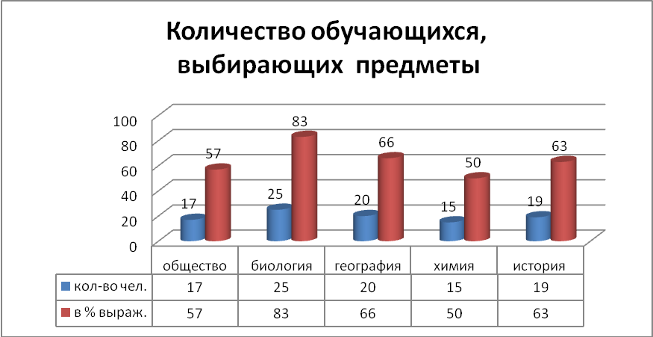
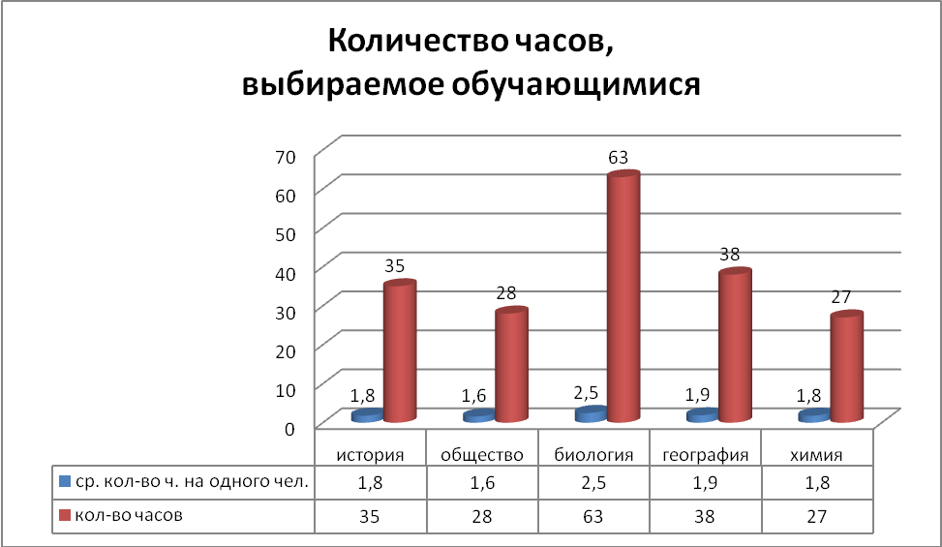

В целом работу ШМО естественно-гуманитарного цикла считаем необходимо признать хорошей, намеченный план деятельности выполнен, но цель, определяющая её, полностью не достигнута, так как предела совершенствованию профессиональных компетентностей педагога не может быть. Каждый уважающий себя педагог постоянно находится в поиске новых методических приёмов качественного обучения и развития обучающихся, да и Российское образование не стоит на месте и всем нам предстоит в следующем году непосредственно заняться разработкой образовательных программ по своим предметам в соответствии с требованиями ФГОС второго поколения.

